附件2

辅导员审核勤工助学上岗登记
学生在勤工助学岗位开始工作前，需要在线提交“上岗登记”申请。辅导员老师可在学工管理平台对所负责班级学生的上岗登记申请进行审核，审核通过后再将结果整体提交给用工单位进行复核。

打开上岗申请审核
在学工管理平台左侧菜单中依次点击 “勤工助学” → “上岗申请审核” 菜单项，即可进入上岗申请审核页面，如下图所示：
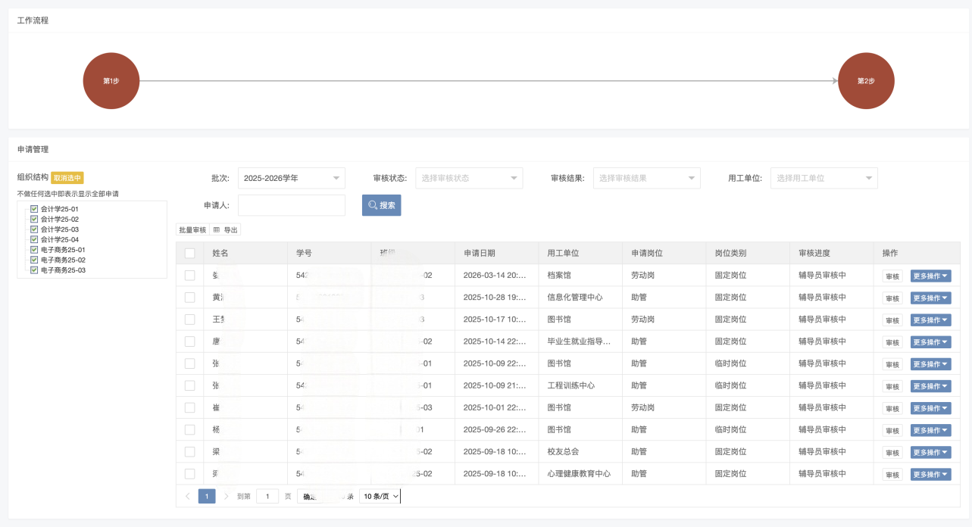
“上岗申请审核”页面自上而下分为两个区域：
工作流程：展示当前批次下辅导员需要完成的两个步骤，以及各步骤的完成状态。
申请管理：列出所负责班级学生提交的上岗登记申请。

基本流程
辅导员对上岗登记申请的处理分为两步：
- 审核所有待审核申请：逐条对学生提交的上岗登记进行审核。
- 将审核结果提交用工单位进行审核：在所有申请均审核完成后，将本轮审核结果整体提交给用工单位，由用工单位进行下一级审核。
下文按这两个步骤分别说明。

第一步：审核所有待审核申请

查看待审核申请
在“申请管理”区域，可以看到当前所负责班级学生提交的上岗登记申请列表，列表中的每一行代表一条申请，列出了学生姓名、学号、班级、申请日期、用工单位、申请岗位、岗位类别以及当前审核进度等信息。
如果需要只查看某个班级的申请，可以在左侧“组织结构”中勾选对应班级；不勾选任何班级时，默认显示所负责的全部班级。
审核单条申请
点击要审核学生所在行的“审核”按钮，即可打开该学生的审核页面。
审核页面会展示学生的基本信息以及学生填写的上岗登记申请表内容，页面底部提供通过、拒绝、驳回三个操作按钮。
通过：表示同意学生的上岗登记申请。
拒绝：用于老师认定该申请无效时使用，拒绝后学生本次申请结束。
驳回：用于申请本身有效，但所填信息不完善或有误，需要学生重新修改后再次提交时使用。
审核完成后，页面会自动返回“申请管理”列表，该学生所在行的“审核进度”会由“辅导员审核中”更新为对应的审核结果。
审核进度跟踪
在逐条审核过程中，可以随时回到“工作流程”区域查看进度：将鼠标移至流程图中的“第1步”圆圈上，会显示当前步骤下“待审核学生人数”，如下图所示：
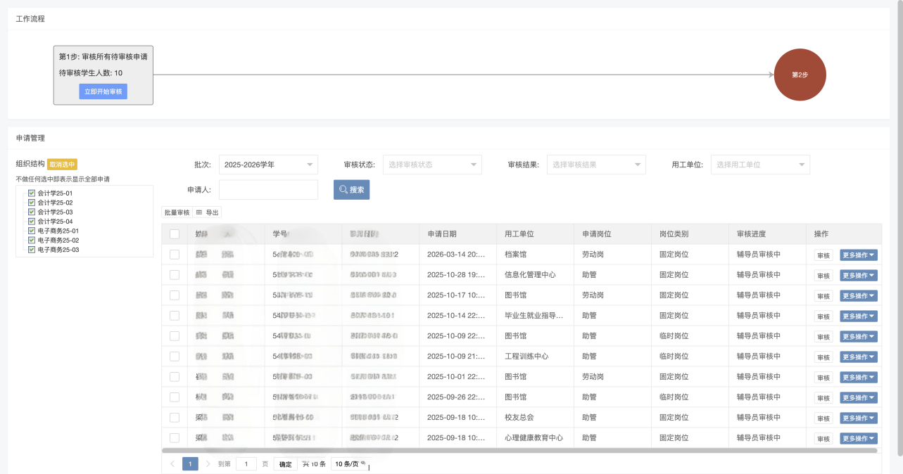
当“待审核学生人数”为 0 时，即表示本批次内的所有申请均已审核完成，可进入下一步操作。

第二步：将审核结果提交用工单位
所有申请审核完成后，需要将审核结果整体提交给用工单位，由用工单位继续审核。
操作方式为：将鼠标移至“工作流程”图中的“第2步”圆圈上，在弹出的提示框中点击“立即提交”按钮完成提交，如下图所示：
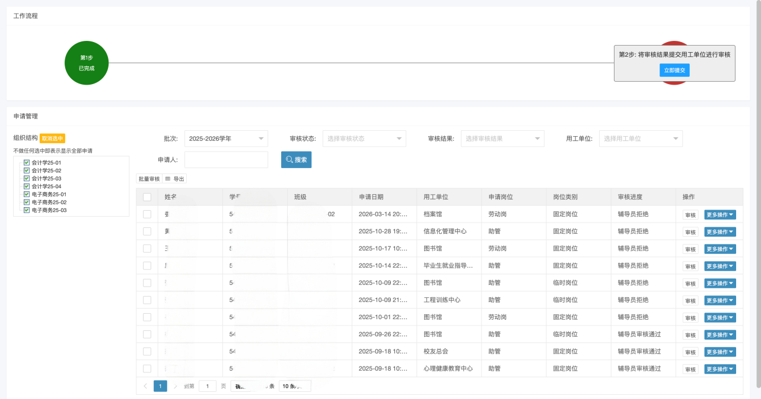
注：
只有在“第1步”下所有申请均审核完成后，“第2步”的“立即提交”按钮才会变为可用状态。
一旦点击“立即提交”，本批次的辅导员审核环节即告结束，之后如需再调整单条审核结果，需联系学院或学生处管理员协助处理。

